[Geben Sie die Firmenadresse ein]
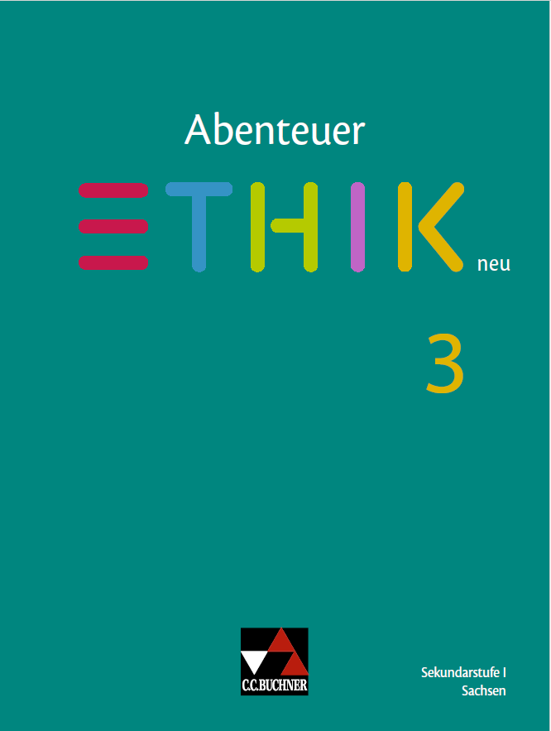
www.ccbuchner.de
Abenteuer Ethik 3 Sachsen neu 978-3-661- 21073-5

Umsetzung des Lehrplans für Oberschulen
im Schulbuch
„Abenteuer Ethik 3 – Sachsen neu“
DS: Doppelseite
Legende:
LP-Inhalte
LP-Inhalte, die nicht explizit im Buch aufgeführt werden
Buchinhalte, die thematisch passen würden, aber nicht im LP aufgeführt werden
Anmerkungen

Klassenstufe 9
Lehrplan | „Abenteuer Ethik 3 – Sachsen neu“: Kapitel/Doppelseiten im Band

Lernbereich 1: Das menschliche Leben – ein Weg
Kennen des menschlichen Lebenszyklus  - die Kindheit  - die Jugend – eine Zeit des Suchens  - Phasen des Erwachsenenalters | Kapitel „Jugend, Liebe und Partnerschaft“  DS Stufen des menschlichen Lebens (S. 52-53)  DS Für ein Leben lang? (S. 68-69)  Hinweis: Es kann auch darüber hinaus Bezug auf die DS zum Thema Liebe/Partnerschaft genommen werden.  Kapitel „Altern, Sterben und Tod“  DS Alt werden – alt sein (S. 76-77)  DS Gutes Altern (S. 78-79)
Beurteilen der Bedeutung von Freundschaft, Liebe und Sexualität für ein gelingendes Leben  - sexuelle Veranlagung  - Verhaltensweisen  - Verantwortung | Kapitel „Jugend, Liebe und Partnerschaft“  Auftaktseite (S. 50-51)  DS Schmetterlinge im Bauch … (S. 54-55)  DS Formen der Liebe (S. 56-57)  DS Was ist eigentlich Liebe? (S. 58-59)  DS Der Mythos Liebe (S. 60-61)  DS Liebe und Sexualität (S. 62-63)  DS #MeToo (S. 64-65)  DS Just queer! (S. 66-67)  Was wir wissen – was wir können (S. 72-73)

Einblick gewinnen in die Realität des Sterbens  - Einstellungen gegenüber dem Tod  - Sterben in Würde  - Sterbehilfe und Euthanasie  - Suizid  - Tod als Anfrage an das Leben | Kapitel „Altern, Sterben und Tod“  Auftaktseite (S. 74-75)  DS Wir alle müssen sterben (S. 80-81)  DS Begleitet sterben (S. 82-83)  DS Weltliche und religiöse Vorstellungen vom Tod (S. 84-85)  DS Beim Sterben helfen? (S. 86-87)  DS Trauern (S. 88-89)  Der Tod als Thema in der Kunst (S. 90-93)  DS Philosophie – den Tod (mit)denken (S. 94-95)  DS Für immer leben? (S. 96-97)  Was wir wissen – was wir können (S. 98-99)  Hinweis: Weitere Anregungen, besonders auch zum Thema Suizid, finden sich auch im Lehrermaterial zu „Abenteuer Ethik 3 – Sachsen“.

Klassenstufe 9
Lehrplan | „Abenteuer Ethik 3 – Sachsen neu“: Kapitel/Doppelseiten im Band
Lernbereich 2: Hinduismus und Buddhismus | Kapitel „Hinduismus und Buddhismus“
Einblick gewinnen in die vom Hinduismus geprägte Lebensweise | Auftaktseite (S. 28-29)  DS Weltbild des Hinduismus (S. 30-31)  DS Die Lehre von der Wiedergeburt (S. 32-33)  DS Die Lebenswelt der Hindus (S. 34-35)  Was wir wissen – was wir können (S. 98-99)
Einblick gewinnen in die Biographie Siddharta Gautamas | DS Der Buddha (S. 36-37)
Kennen ausgewählter Elemente der buddhistischen Lehre und Ethik | DS Die Lehre von der Wiedergeburt (S. 32-33)  DS Leiden und Erlösung (S. 38-39)  DS Der Weg zum Nirvana (S. 40-41)  DS Buddhistische Ethik (S. 42-43)  DS Buddhistische Klöster (S. 44-45)  Was wir wissen – was wir können (S. 48-49)  Wahlthema „Von Ayurveda bis Zen“  DS Die Kunst der Meditation (S. 114-115)
Einblick gewinnen in die Vielfalt fernöstlicher Einflüsse auf unsere Weltanschauung und Lebensweise | Kapitel „Hinduismus und Buddhismus“  Auftaktseite (S. 28-29)  DS Buddhistische Klöster (S. 44-45)  Wahlthema „Von Ayurveda bis Zen“  DS Die Kunst der Meditation (S. 114-115)  DS Fernöstliches im Angebot (S. 116-117)

Klassenstufe 9
Lehrplan | „Abenteuer Ethik 3 – Sachsen neu“: Kapitel/Doppelseiten im Band
Lernbereich 3: Der Umgang mit Medien und die Macht der Bilder | Kapitel „Der Umgang mit Medien“
Beurteilen der Wirkung von Medien auf das Individuum und die Gesellschaft | Auftaktseite (S. 196-197)  DS Die Aufgaben von Medien in der Demokratie (S. 198-199)  DS Kritischer Umgang mit Medien: Quellenanalyse (S. 200-201)  DS Freiheit der Medien – Presserecht (S. 202-203)  DS Deepfakes: Die Macht der Bilder (S. 204-205)  DS Nachrichten – immer schneller, immer krasser? (S. 206-207)  DS Gamergate – einmal updaten, bitte! (S. 210-211)  Was wir wissen – was wir können (S. 212-213)
Einblick gewinnen in moderne Mythen | DS Einfach perfekt – moderne (Medien-)Mythen (S. 208-209)  DS Gamergate – einmal updaten, bitte! (S. 210-211)
Gestalten einer Medienproduktion und -präsentation unter Berücksichtigung ausgewählter ethischer und rechtlicher Aspekte | Hinweis: Hier bietet die kapitelbegleitende plus-Aufgabe der Auftaktseite (S. 196-197) eine Möglichkeit zur Umsetzung (Blog zum Thema „(Kritischer) Umgang mit Medien“. Statt eines Blogs können selbstverständlich auch andere Formen der Medienproduktion gewählt werden.

Klassenstufe 9
Lehrplan | „Abenteuer Ethik 3 – Sachsen neu“: Kapitel/Doppelseiten im Band
Wahlbereich 1: Wa(h)re Liebe
Sich positionieren zur Darstellung des menschlichen Körpers in den Medien | Kapitel „Der Umgang mit Medien“  DS Einfach perfekt – moderne (Medien-)Mythen (S. 208-209)  DS Gamergate – einmal updaten, bitte! (S. 210-211)  Hinweis: Weitere Anregungen finden sich auch im Lehrermaterial zu „Abenteuer Ethik 3 – Sachsen“.
Wahlbereich 2: Besuch eines Seniorenheims
Sich positionieren zum gesellschaftlichen Umgang mit alten Menschen | Kapitel „Altern, Sterben und Tod“  DS Alt werden – alt sein (S. 76-77)  DS Gutes Altern (S. 78-79)  Hinweis: Weitere Anregungen finden sich auch im Lehrermaterial zu „Abenteuer Ethik 3 – Sachsen“.
Wahlbereich 3: Vielfalt indischer und fernöstlicher Kultur
Einblick in den Zusammenhang von Körper und Geist gewinnen | Wahlthema „Von Ayurveda bis Zen“  DS Die Kunst der Meditation (S. 114-115)  DS Fernöstliches im Angebot (S. 116-117)  Weitere Anregungen finden sich hierzu im Lehrermaterial zu „Abenteuer Ethik 3 – Sachsen“.

Klassenstufe 10
Lehrplan | „Abenteuer Ethik 3 – Sachsen neu“: Kapitel/Doppelseiten im Band
Lernbereich 1: Gewissen und Verantwortung
Kennen verschiedener Gewissensmodelle | Kapitel „Entscheidungen treffen“  DS Was ist eigentlich das Gewissen? (S. 14-15)  DS Eine Theorie des Gewissens (S. 16-17)
Anwenden der Begriffe Freiheit, Verantwortung und Gewissen auf ethische Entscheidungssituationen | Kapitel „Entscheidungen treffen“  Auftaktseite (S. 8-9)  DS Wie soll ich mich entscheiden? (S. 12-13)  DS Gegen das Gewissen (S. 18-19)  DS Entscheidungen treffen (S. 20-21)  DS Mutig sein… (S. 22-23)  Was wir wissen – was wir können (S. 26-27)  Hinweise:  Hier kann ggf. auch Bezug genommen auf das Wahlthema.  Wahlthema „Das Bewusste und das Unbewusste“  DS Bewusstes Handeln (S. 108-109)  DS Die Macht des Unbewussten (S. 110-111)  DS Boten des Unbewussten (S. 112-113)  Zu den Begriffen Freiheit und Verantwortung kann zudem Bezug genommen werden auf „Abenteuer Ethik 2 – Sachsen“, Kapitel „Auf der Suche nach Sinn und Orientierung“, S. 180-185.
Gestalten einer ethischen Argumentation  - Notwendigkeit und Möglichkeiten, sein Handeln ethisch zu begründen  - Grundbegriffe des ethischen Argumentierens | Kapitel „Entscheidungen treffen“  DS (Gute) Entscheidungen? (S. 10-11)  DS Wie soll ich mich entscheiden? (S. 12-13)  DS Was ist eigentlich das Gewissen? (S. 14-15)  DS Entscheidungen treffen (S. 20-21)  DS Welche Werte sind mir wichtig? (S. 24-25)  Hinweise:  Die ethische Argumentation kann bei leistungsstärkeren Gruppen ggf. auch anhand von Beispielen aus Gentechnik, Medizinethik und Medienethik mit eingeübt werden.  Zu den Grundbegriffen ethischen Argumentierens kann zudem Bezug genommen werden auf „Abenteuer Ethik 2 – Sachsen“, Kapitel „Ethisches Argumentieren“, S. 116-139.
Kennen der Verantwortung des Menschen in Wissenschaft und Technik  - Ethik der Gentechnik  - Medizinethik  - Medienethik | Kapitel „Altern, Sterben und Tod“  DS Beim Sterben helfen? (S. 86-87)  Kapitel „Wissenschaft, Technik und Verantwortung“  DS Vom Nutzen der Technik (S. 13  DS Gentechnik und Medizin (S. 136-137)  DS „Gen-Schere“: Eingriffe ins Erbgut? (S. 138-139)  DS Grüne Gentechnik (S. 140-141)  DS Verantwortung der Konsumenten (S. 148-149)  DS … und wer ist nun verantwortlich? (S. 150-151)  Hinweise:  Hier kann auch auf weitere DS des Kapitels „Wissenschaft, Technik und Verantwortung“, S. 118-153, Bezug genommen werden.  Zur Medienethik können Beispiele aus dem Kapitel „Der Umgang mit Medien“ (S. 196-213, oder aber dem Kapitel „Medienwelten“ in „Abenteuer Ethik 2 Sachsen neu“, S. 44-75, herangezogen werden.

Klassenstufe 10
Lehrplan | „Abenteuer Ethik 3 – Sachsen neu“: Kapitel/Doppelseiten im Band
Lernbereich 2: Eine Ethik für alle?
Sich positionieren zu einem ausgewählten politischen und religiösen Konflikt auf der Grundlage ethischer Forderungen  - kulturelle Gemeinsamkeiten und Unterschiede  - Auswirkungen auf das lokale und globale Zusammenleben der Menschen | Kapitel „Religion in der Gegenwart“  DS Religiöser Fundamentalismus (S. 170-171)  DS Humanismus – Besinnung auf den Menschen (S. 172-173)  DS Die Einheit in der Vielfalt religiöser Traditionen? (S. 174-175)  DS Wie ist ein interreligiöser Dialog möglich? (S. 176-177)  Gegebenenfalls kann auch Bezug genommen werden auf das Wahlthema-Kapitel.  Wahlthema „Krieg und Frieden“:  DS Schrecken des Krieges (S. 230-231)  DS Kein Tag ohne Krieg (S. 232-233)  DS Gibt es einen gerechten Krieg? (S. 234-235)
Einblick gewinnen in das Leben herausragender Persönlichkeiten | Hinweis: Anregungen finden sich hierzu im Lehrermaterial zu „Abenteuer Ethik 3 – Sachsen“.
Gestalten eigener Vorstellungen zu globalen ethischen Maßstäben | Hinweis: Anregungen finden sich hierzu im Lehrermaterial zu „Abenteuer Ethik 3 – Sachsen“.

Klassenstufe 10
Lehrplan | „Abenteuer Ethik 3 – Sachsen neu“: Kapitel/Doppelseiten im Band
Wahlbereich 1: Zukunftsträume
Gestalten eigener Ansätze zur Frage nach dem Sinn des Lebens | Kapitel „Religion in der Gegenwart“  DS Was ist Religion? (S. 156-157)  DS Warum glauben Menschen (S. 158-159)  Hinweis: Hierzu kann Bezug genommen werden auf „Abenteuer Ethik 2 – Sachsen“, Kapitel „Auf der Suche nach Sinn und Orientierung“, S.162-195.  Weitere Anregungen finden sich hierzu im Lehrermaterial zu „Abenteuer Ethik 3 – Sachsen“.
Wahlbereich 2: Die Sehnsucht des Menschen nach Glück
Einblick in die vielfältigen Konzepte des Glücks gewinnen | Hinweise:  Hierzu kann Bezug genommen werden auf „Abenteuer Ethik 2 – Sachsen“, Kapitel „Auf der Suche nach Sinn und Orientierung“, besonders S.164-165.  Weitere Anregungen finden sich hierzu im Lehrermaterial zu „Abenteuer Ethik 3 – Sachsen“.
Wahlbereich 3: Technik - Segen oder Fluch?
Übertragen der Auswirkungen moderner Techniken auf das individuelle und gesellschaftliche Leben | Kapitel „Wissenschaft, Technik und Verantwortung“  DS Technik und ihre Folgen (S. 132-133)  DS Wie können wir die Folgen von Technik abschätzen? (S. 134-135)  DS Gentechnik und Medizin (S. 136-137)  DS „Gen-Schere“: Eingriffe ins Erbgut? (S. 138-139)  DS Grüne Gentechnik (S. 140-141)  Hinweis: Weitere Anregungen, besonders zum Thema Künstliche Intelligenz, finden sich auch im Lehrermaterial zu „Abenteuer Ethik 3 – Sachsen“.

